Matemáticas - 6.º Primaria - Control 2 - Segundo semestre - Modelo 5
Nombre y apellidos | Curso / grupo | Fecha | Nota
................................................................ | ................................................................ | ................................................................ | ................................................................

I. Operaciones y cálculo
1. Coloca y calcula:
a) 67,5 x 4,9
b) (3698,25 - 289,5) + 2607
c) 9,65 ÷ 0,8. Da el cociente aproximado a 0,01.
................................................................................................................................................
................................................................................................................................................
................................................................................................................................................
................................................................................................................................................
................................................................................................................................................
2. Calcula y simplifica siempre que sea posible:
(3,5 - 1/2) ÷ (3/4 + 5/6)
................................................................................................................................................
................................................................................................................................................
................................................................................................................................................
3. Ordena los números siguientes de forma creciente:
2/5 ; 3/5 ; 7/2 ; 7 ; 7/3 ; 0,7
................................................................................................................................................
................................................................................................................................................
4. Convierte a la unidad adecuada:
5,62 m³ + 13,7 dm³ = ................................ l
182,9 dag - 259 g = ................................ kg
2,5 ha = ................................ m²

5. Un coche salió de la ciudad de Oujda hacia Fez a las 9 h 15 min y llegó a Fez a las 13 h 35 min.
a) Calcula la duración del trayecto entre Oujda y Fez.
b) Sabiendo que la distancia entre Oujda y Fez es de 350 km, calcula la velocidad media del coche.
................................................................................................................................................
................................................................................................................................................
................................................................................................................................................

6. La figura siguiente es el diseño de un depósito cilíndrico dibujado a escala 1/500.
Figura del depósito cilíndrico.
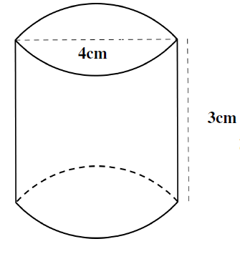
a) Calcula la altura real y el radio real de este depósito.
b) Calcula el volumen del depósito.
c) Si el depósito se llena hasta los 4/5 de su capacidad, determina la cantidad de agua que contiene.
................................................................................................................................................
................................................................................................................................................

7. El sólido siguiente representa una pieza metálica de acero. Calcula la masa de la pieza sabiendo que la masa volumétrica del acero es 7,85 kg/dm³.
Pieza metálica del enunciado.
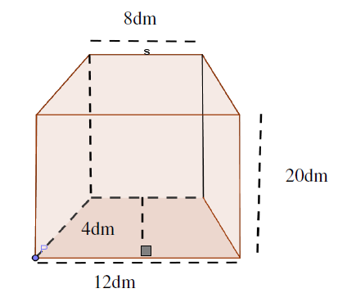
................................................................................................................................................
................................................................................................................................................
8. Construye la figura simétrica respecto de la recta (D).
Figura para la simetría axial.
